Radicación No.: 66001-31-05-005-2018-00125-02
Demandante: Cruz Helena Hernández Bañol
Demandada: Colpensiones y Porvenir S.A.
Magistrada ponente: Dra. Olga Lucía Hoyos Sepúlveda

Magistrada que salva voto: Dra. Ana Lucía Caicedo Calderón

SALVAMENTO DE VOTO PARCIAL

Con mi acostumbrado respeto, manifiesto mi inconformidad parcial frente a la providencia mayoritaria por las siguientes razones:

Si bien comparto la decisión de aumentar la liquidación de las costas, considero que debió liquidarse por 5 salarios mínimos, tal como la Sala de Decisión Laboral No. 1 (la cual presido), lo ha avalado en otros asuntos similares en los que en primera instancia se ha condenado a Porvenir en esa proporción, atendiendo la naturaleza del asunto, la actividad del togado de la parte demandante y toda la tramitación del proceso.

En estos términos sustento mi salvamento de voto.
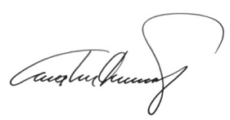
ANA LUCÍA CAICEDO CALDERÓN
Magistrada

